Организационная структура урока: «Методы исследования в биологии» 5 класс (УМК под редакцией В.В. Пасечника, линия «Вертикаль»)

Типовые этапы урока  задачи этапа | Деятельность  учащихся | Деятельность  учителя | Планируемые результаты |  | Скриншоты ресурсов ЭУМК
 |  |  | Предметные | Личностные  Метапредметные
I.Самоопределение к деятельности.  Задача: включение в учебную деятельность на личностно – значимом уровне.  Поиск и формулировка темы урока.(2 мин) | Включаются в урок во взаимодействии с учителем.  Пытаются решить проблему. Формулируют тему урока. | Создание эмоционального настроя через постановку проблемного вопроса.  Постановка проблемного вопроса: как устроен внутренний мир живых существ, где зимуют наши птицы, почему растения называют «детьми Солнца», что происходит с растениями осенью , на эти и многие др. вопросы в настоящее время могут ответить вам ученые – биологи. Какие методы использует человек для изучения природы? Для чего нам необходимо изучать природу? Чему будет посвящен наш урок?  (слайды презентации №2-4) |  | Личностные: соотносить поступок с моральной нормой; оценивать ситуации с точки зрения правил поведения и этики; мотивировать свои действия. | 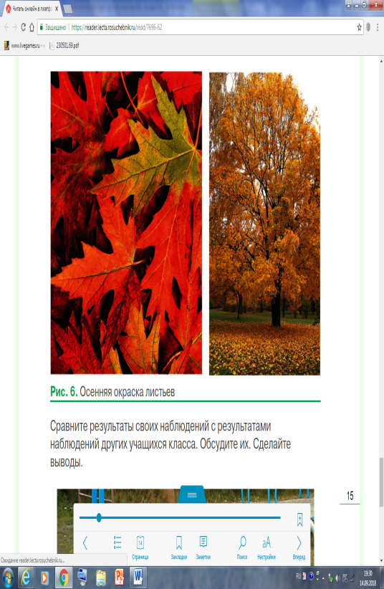
II. Актуализация знаний и затруднений в деятельности.  Задача: подготовка мышления учащихся и организация осознания ими внутренней потребности к построению учебных действий, фиксирование индивидуального затруднения в пробном действии по усвоению данной темы (5 мин) | Рассказ учащихся о живых организмах и условиях их обитания, основных процессах жизнедеятельности живого организма - обмене веществ, питании, дыхании, выделении, размножении, росте и развитии живых организмов.  (ЭОР «Наблюдение за процессами происходящими в растительной клетке»  http://files.school-collection.edu.ru/dlrstore/78e6fe06-0a01-022a-0063f09ec94b3e66/%5BEST5_02-06%5D_%5BMV_02%5D.wmv) | Вступительное слово учителя: «Прежде чем стать настоящими учеными мы с вами должны проверить - насколько вы готовы к нашему путешествию в страну исследователей. Билетом в исследовательскую лабораторию будут служить ответы на вопросы, которые мы рассматривали на предыдущем уроке: какие объекты являются частью живой природы? Как вы думаете, каковы основные процессы жизнедеятельности, происходящие живых организмах?»  Учитель знакомит с основными методами исследования в биологии: наблюдение, эксперимент, измерение. | Обобщают знания о живой природе, перечисляют основные процессы жизнедеятельности живых организмов, их роль в жизни живых организмов. Воспроизводят и фиксируют в РК определения методов исследования, сравнивают и обобщают полученные знания. | Познавательные: Структурируют свои знания; устанавливают причинно-следственные связи  Коммуникативные: умение полно и точно выражать свои мысли; владение монологической и диалогической формами речи. Составляют устно небольшое монологическое высказывание по заданному вопросу. | 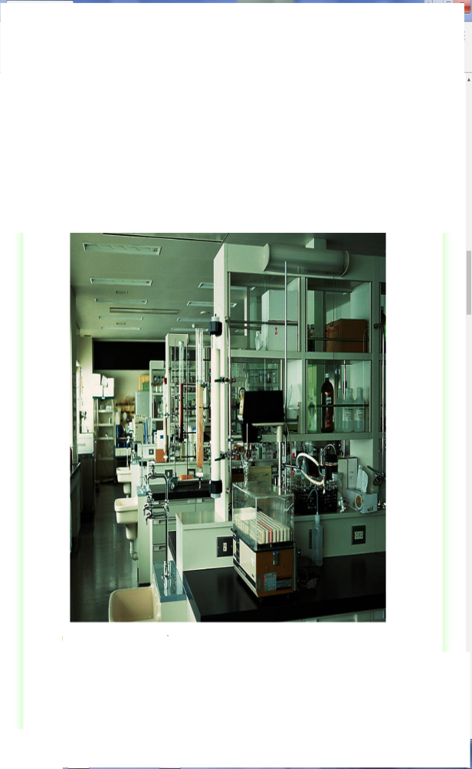  Современная биологическая лаборатория Слайд презентации №5
III.. Построение проекта выхода из затруднений и реализация построенного проекта  Задача: анализ учащимися возникшей ситуации, построение учащимися нового способа действий и формирование умений его применять (5 мин). | Учащиеся с опорой на слайды презентации № 5-8 или используя ЭОР, проговаривают новые понятия, устно классифицируют оборудование по целевому назначению: для измерения объема жидкости, для приготовления раствора, микропрепарата, измерения длины тела. Делают заключение о значимости данной темы в курсе изучения биологии.  (ЭОР «Методы изучения живой природы»  http://files.school-collection.edu.ru/dlrstore/2a0feca3-05a8-485d-9d46-d426cb31a244/%5BBIO10_01-05%5D_%5BPT_01%5D.html  ЭОР «Измерительные приборы»№130845  http://files.school-collection.edu.ru/dlrstore/e98583d2-5845-11da-8cd6-0800200c9a66/index.htm) | Рассказывает об использовании увеличительных приборов для проведения наблюдений за живыми объектами; условиях активного воздействия на изучаемый объект при проведении эксперимента. Демонстрирует образцы лабораторного оборудования, рассказывает о назначении (слайды № 9,10) | Умеют планировать свои действия.  Сравнивают и обобщают полученные знания. | Личностные: действие смыслообразования – мотивация учебной деятельности.  Познавательные: самостоятельное выделение и формулирование познавательной цели; воспроизводить по памяти информацию, необходимую для решения учебной задачи; установление причинно-следственных связей.  Коммуникативные:  планирование учебного сотрудничества с учителем и сверстниками; умение полно и точно выражать свои мысли; отвечать на поставленный вопрос, аргументировать. | 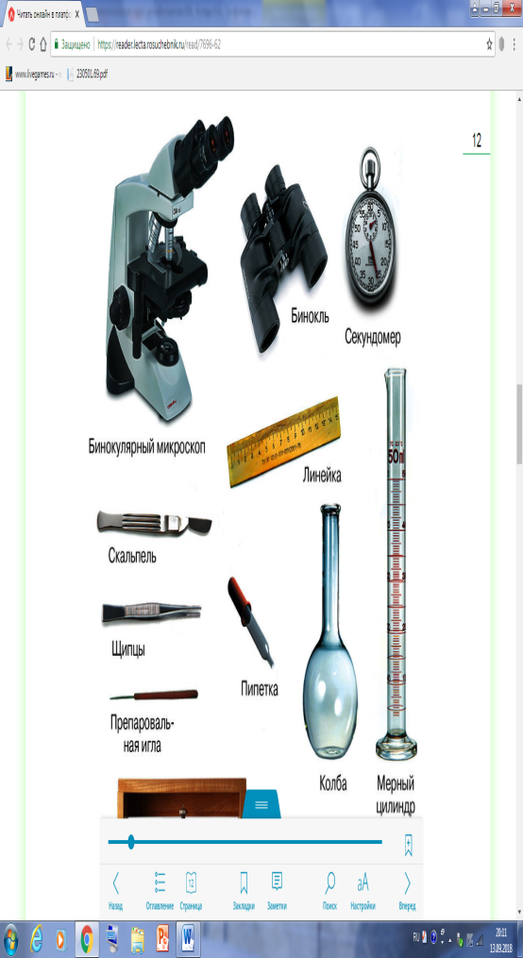  Приборы и инструменты лабораторного оборудования
IV. Открытие новых знаний  Задачи: Обеспечение восприятия, осмысления и первичного усвоения знаний и способов действий, связей и отношений в объекте изучения (10 мин).  Релаксация | Просматривают ЭОР, высказывают свои предположения по поводу увиденного. Отвечают на вопросы и делают выводы. | Организует и направляет деятельность обучающихся на работу с ЭОР: какой метод изучения живой природы представлен в ЭОР?  (ЭОР № 130526 «Наблюдение за прорастанием фасоли» http://school-collection.edu.ru/catalog/res/606f3e7f-e0fe-11db-8314-0800200c9a66/view/ | Самостоятельность обучающихся в добывании знаний и овладении способами действий.  Знание  основных методы изучения живой природы.  Умение различать методы изучения живой природы и приводить примеры;  давать определения биологическим терминам. | Коммуникативные:  умение полно и точно выражать свои мысли; отвечать на поставленный вопрос, аргументировать; формирование;  составлять устно небольшое монологическое высказывание по заданному вопросу  Познавательные:поиск и выделение необходимой информации; применение методов информационного поиска; воспроизводить по памяти информацию, необходимую для решения учебной задачи; анализ компонентов с целью выделения особенностей; выбор оснований и критериев для сравнивания и классификации объектов.
V. Самостоятельная работа и самопроверка.  Задача: коллективное достижение цели пробного учебного действия, применение нового знание в типовых заданиях. Проверить умение учащихся анализировать полученную информацию и использовать ее в измененной ситуации, проверить умение учащихся различать методы изучения живой природы и приводить примеры (8 мин). | Распределение учащихся по группам. Знакомство с техникой безопасности. Работа в группах под руководством модераторов по заданиям (Приложение №1) | Знакомит с Техникой безопасности в биологическом кабинете. Помогает модераторам (руководителям групп) в распределении учащихся по группам на основе принципа добровольности и ответственности.  Вместе с модераторами направляет работу участников группы. | Самостоятельность обучающихся в добывании знаний и овладении способами действий.  Взаимодействие в группе.  Знание методов изучения природы.  Умение  различать методы изучения живой природы и приводить примеры;  оперировать определенными биологическими терминами. | Коммуникативные: умения работать в группе, с текстом; ставить и отвечать на поставленные вопросы; умение выражать свои мысли, умение планировать учебное сотрудничество.  Личностные: мотивировать свои действия. | 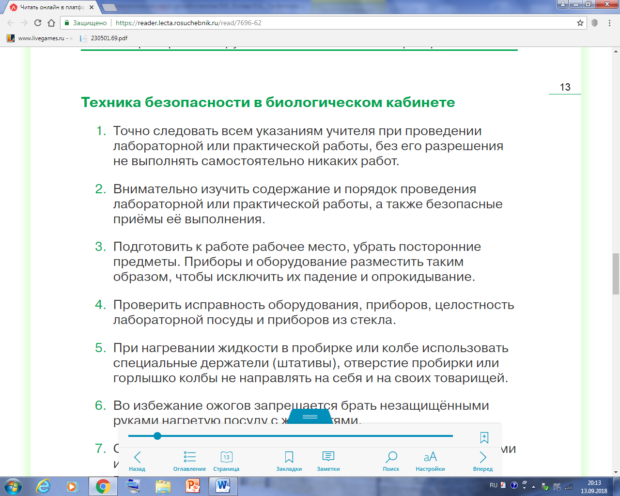
VI. Включение в систему знаний и повторения.  Задача: повторение и закрепление изученного, подготовка к изучению следующих разделов курса, выявление границы применимости нового знания. Решение продуктивных задач (10 мин). | Решают проблемно – познавательные задачи. Воспроизводят знания, выполняя задание в РК (заполняют предложенную таблицу, используя текст учебника п.2)  Методы изучения природы: Примеры  1. 2. 3. 1. 2. 3.  Решают продуктивные задачи используя учебник и электронные ресурсы | Постановка проблемных вопросов к познавательным задачам: определить биологические методы исследования.  1. За 1 час муравьи берут в плен 2 тыс. гусениц на 0, 4 га леса вокруг муравейника?  2. Цветки льна раскрыты только до 12 ч.  3.Самое крупное соцветие у одной из индийских пальм. Оно достигает в высоту 14 м, его диаметр 12. м.  Продуктивные задачи:  Задача №1  Исправьте ошибки в тексте.  1.Учреждение. которое проводит научные и эксперементальные исследования, называется  консерваторией. 2.Там используют лабораторные инструменты: секундомер. препаровальную иглу, весы, скальпель, молоток и пилу. 3.В чайных чашках, в бинокль, изучают культуры, выращенных микроорганизмов.  Задача №2  Представьте, что вы являетесь членом научной экспедиции, которая отправляется изучать растительный и животный мир Австралии. Какие методы исследования вы собираетесь там применять, и какое оборудование вам для этого понадобиться?  Задача №3  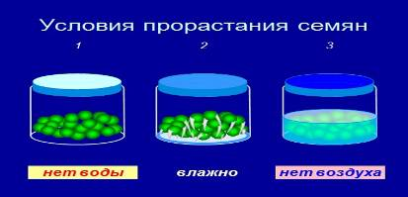  Рассмотрите рисунок и объясните ход эксперимента. В какой из банок семена гороха прорастут и почему?  Направляет деятельность учащихся на самостоятельный поиск информации (п.2, электронные ресурсы). | Самостоятельно выполнять задания, требующие применения знаний в знакомой, но измененной ситуации.  Знают методы изучения природы  Умеют различать методы изучения живой природы и приводить примеры; работать с предложенными таблицами и схемами. | Познавательные:  заполнять предложенные схемы с опорой на прочитанный текст;  классифицировать методы изучения живой природы.  Регулятивные:прогнозирование – предвосхищение результата и уровня усвоения; оценка – выделение и осознание учащимся того, что уже усвоено и что еще подлежит усвоению.  Коммуникативные:умения работать с текстом; ставить и отвечать на вопросы  Личностные: мотивировать свои действия. | 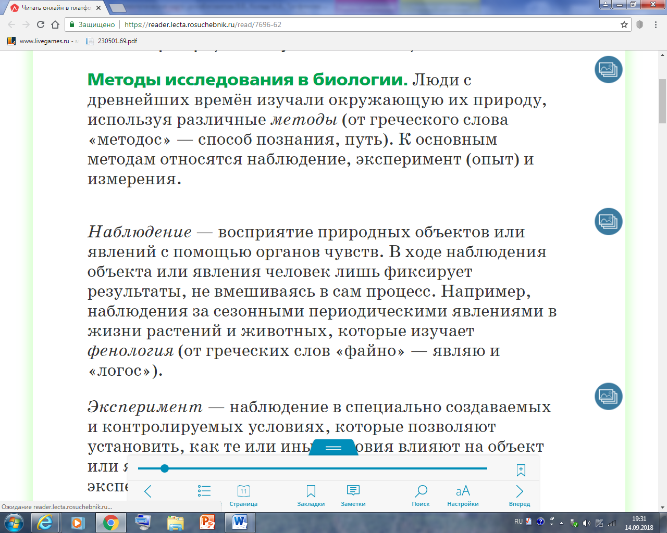
VII. Рефлексия учебной деятельности на уроке (3 мин)  Задачи: Мобилизация учащихся на рефлексию своего поведения (мотиваций, способов деятельности). Усвоение принципов саморегуляции и сотрудничества. | .  Высказываются по поводу изученного материала – что понятно, а что следует разобрать повторно. Вместе с модераторами проводят самооценку своей деятельности на уроке.  Подводят итоги формирования УУД, используя прием «Дерево успеха». | Анализ и оценка успешности достижения цели.  Что нового и интересного вы сегодня узнали, понравился ли вам урок?  Достигли вы цели поставленной в начале урока? | Открытость учащихся в осмыслении своих действий и самооценке. Прогнозирование способов саморегуляции и сотрудничества.  Осознают уровень качества сформированных знаний. | Коммуникативные:  понимать возможность существования различных точек зрения, возможно, не совпадающих с собственной.  Регулятивные:  Выделять моменты своей и групповой деятельности как единого целого.  Личностные:  умение рассуждать, анализировать и делать выводы.
VIII. Домашнее задание  (2 мин)  Проведение самоанализа и самооценки собственной деятельности. Обеспечить понимание учащимися цели, содержания и способов выполнения домашнего задания. | Фиксируют домашнее задание. | Консультирует и объясняет д/з: параграф 2 учебника;  выполнить задание к параграфу;  подготовить мини – проект «Мое биологическое исследование». | Рефлексируют, анализируют, какие умения и навыки отработали и закрепили.  Отмечают домашнее задание в электронном учебнике. |  | 